**关于平阳体育中心（体育场）项目建设工程**

**钢结构和膜结构专业分包工程招标答疑**

各有关单位：

1. 清单中钢桁架分类为钢管柱、钢桁架、钢支撑、钢走道，其中钢桁架项目特征描述为弧形钢桁架，但钢结构图中有箱型主桁架，圆管环桁架和外环桁架，请问清单是否缺项？

答：弧形钢桁架清单工程量包含了箱型主桁架，圆管环桁架和外环桁架。

1. 钢结构图中有连系梁和墙面竖梁，但清单无此项内容，是否缺项？

答：工程量包含在弧形钢桁架清单内。

1. 主桁架与主桁架之间的环桁架是弧还是以折带弧？

答：为单曲管，要求见钢结构总说明4.2.10条。

1. 请问主桁架与腹杆的连接节点形式？

答：采用全熔透相贯焊。

1. 招标文件第6页投标人须知前附表1.3.1招标范围2、施工图纸以外的工作内容（汽车坡道钢结构雨棚），因验收需要或工程需要所必需完成的施工项目，承包单位必须积极配合。请问此部份费用是否也含在招标限价中？

答：不包含在限价内，如有发生另行计算。

1. 钢结构说明4.4.2钢构件为室外构件，不考虑防火涂料，请问是否本工程不需要考虑防火涂料？

答：本项目清单编制以图纸说明为准，本次招标室外钢结构未考虑防火涂料。

1. 膜结构中包含索，请问索材料是否甲供？

答：仅膜材甲供，索材非甲供，计入投标报价中。

1. 甲供膜材，是否是把膜材裁剪加工好，提供给施工单位？

答：甲供膜材，剪裁加工费用计入投标报价中。

1. 招标文件第八章投标文件商务标格式与Excel（清单）平阳体育中心（体育场）项目钢构及膜结构辅材料、安装清单格式不一致，请问以哪个为准？

答：以招标文件为准。

1. 招标文件投标人须知前附表1.3.1中第7点钢/膜结构施工所搭设的胎膜支架、大型吊装机械增加费等特殊措施费以暂列金计入投标报价中，实际按审批的施工方案按实计算。请问此费用是否为清单项中专项技术措施暂估价？

答：是的。

1. 浙江省2018定额钢结构为成品构件，而招标文件第68页调差基准为《平阳县建材价格信息》、《温州工程造价信息》、《浙江省工程造价信息》的顺序为准，但此信息价无成品构件价格，杭州市信息价有成品构件价格，请问调差可否是以杭州市信息价？

答：由于平阳、温州信息价均无该成品构件价格，只能参考温州相近城市台州的价格，所以参考《台州工程造价信息》进行调差。

12、在断面图中，框架剖面1中，未见劲性柱、梁的连接节点，请提供。

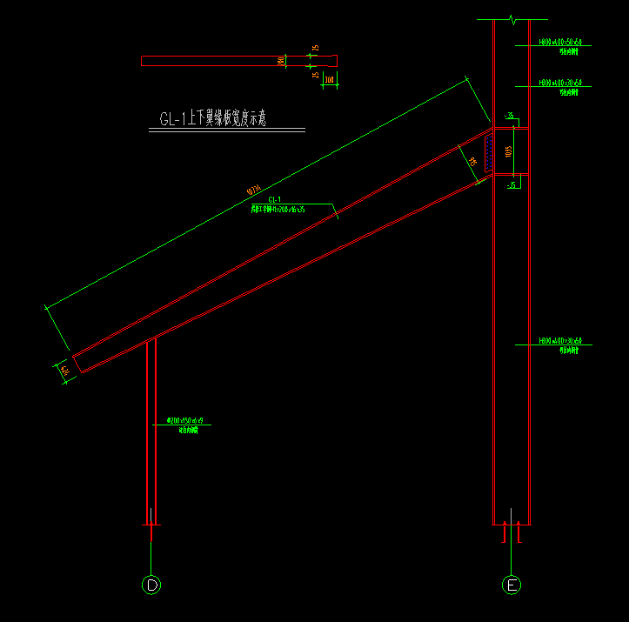

未见梁柱节点详图。

答：按图集01SG519中梁与框架柱刚性接连构造施工。

13.在断面图中，框架剖面1中，未见H型钢伸入箱型柱800的节点详图，请提供。

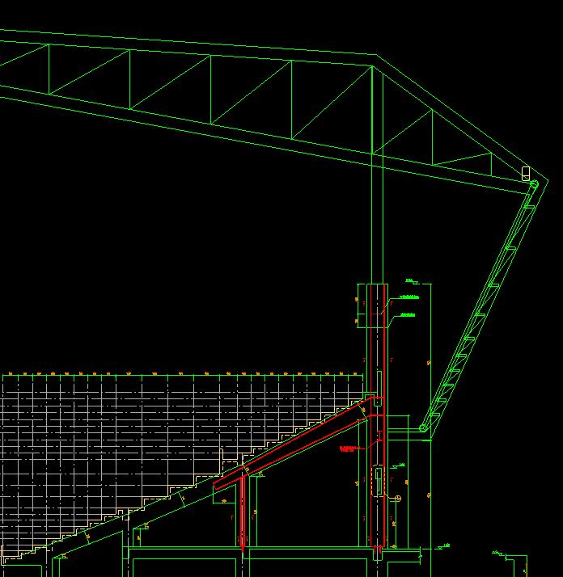

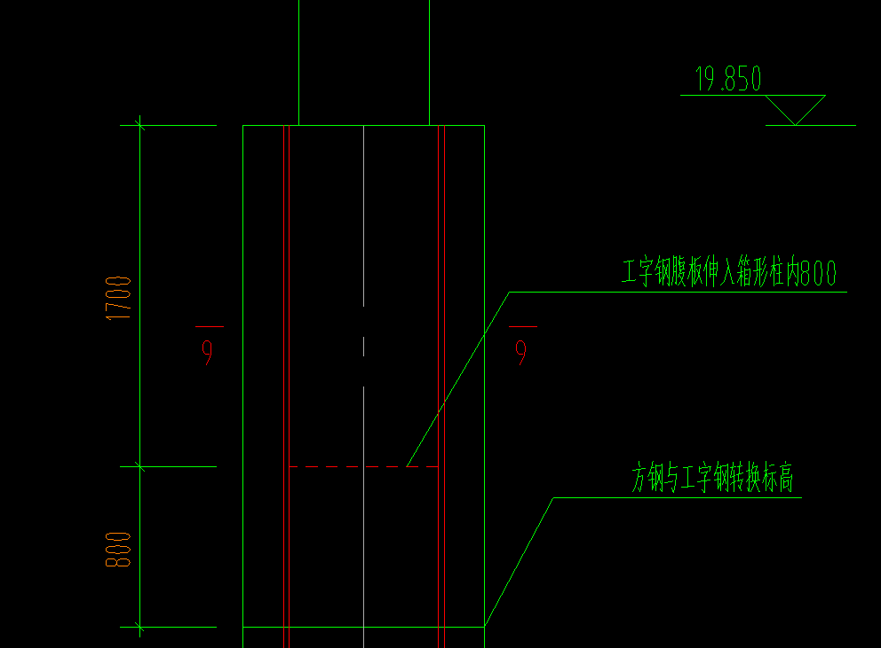

未见节点详图。

答：按图集01SG519中箱型截面柱与十字形截面柱连接构造施工。

14.体育场土建结构是否可以预留临时通道口，钢结构完成后再施工。

答：室内场馆有出入口，如需另外预留，中标后，需明确位置及提供施工方案会同设计单位确定。

15.工期150天，指现场安装施工工期吗？

答：包括加工制作工期。

16.体育场外侧桁架上下弦交接处焊缝等级是几级？

答：焊缝一级。

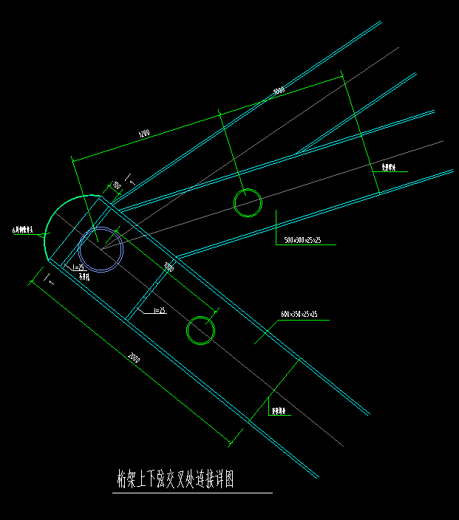

焊缝等级？

17.需要提供设计模型（或线模）

答：中标后提供线模。

18.需要提供本项目土建各层平面结构图纸（包括地上和地下部分）。

答：提供图纸附后。

19.钢结构说明4.1项所有钢管、型材壁厚截面公差只允许出现正公差，请问钢板是否也要这个要求？

答：未特殊注明部位按国家规范要求执行。

20.请提供以下钢梁GL：H250*550*12*25的平面布置图？

答：根据剖面大样中所示轴号设置。

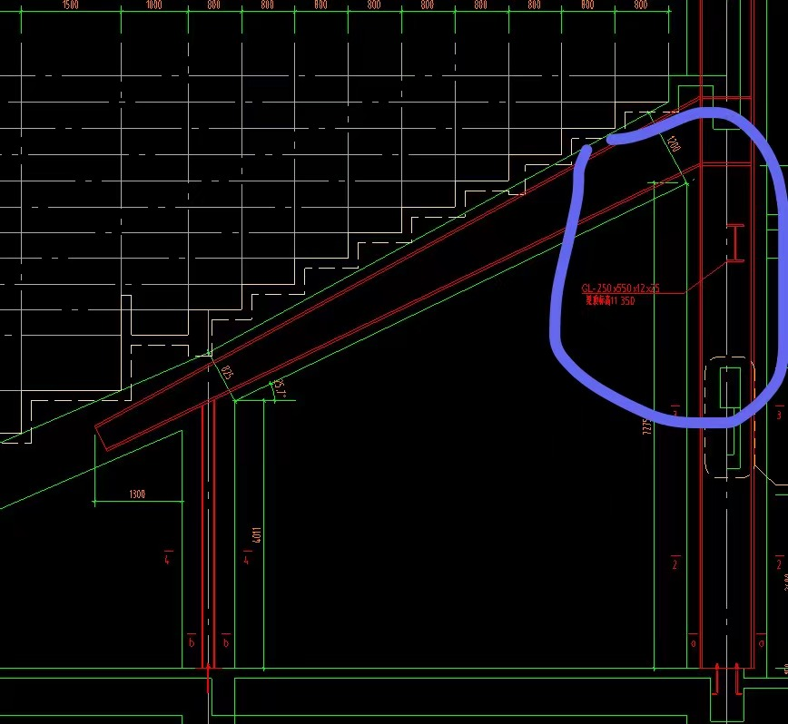

温州建设集团有限公司

浙江金穗工程项目管理有限公司

2022年8月31日